PresseMELDUNG

Aalen, 22. Juni 2009

Glas Trösch: Eröffnung des Interieur-Kompetenz-Zentrums Aalen – neuer Showroom präsentiert Glaslösungen für den Innenausbau
250 Gäste bei der Eröffnung am 19.6. - über 1.000 Besucher am Tag der offenen Tür

Auf großes Interesse stieß am Wochenende die Eröffnung des neuen Showrooms im Interieur-Kompetenz-Zentrum von Glas Trösch in Aalen. Weit über 1.000 Architekten, Planer, Verarbeiter, Händler und private Bauherren besuchten die neu gestalteten Ausstellungsräume des Glasherstellers am „Tag der offenen Tür“ am Samstag, den 20. Juni 2009. Bereits am Freitag erfolgte die feierliche Eröffnung mit 250 geladenen Gästen, in erster Linie Großkunden, Lieferanten und sonstige Geschäftspartner von Glas Trösch.
Vor der Showroom-Premiere lud der Gastgeber zur Besichtigung der Glasproduktion und zu einem Abendessen ein. Im Anschluss wurde der neue Ausstellungsraum im Verwaltungsgebäude eröffnet – bei Cocktails und Lounge-Musik ließen sich die Gäste in angenehmer Atmosphäre von zahlreichen Glasexponaten für neue und außergewöhnliche Innenraum-Gestaltungen inspirieren. Vom Glastisch über die Bad- und Kücheneinrichtung bis hin zu Raumteilern zeigt Glas Trösch im neuen Showroom an vielen Beispielen, was heutzutage mit dem vielseitigen Material im Innenausbau machbar ist.

Auch am „Tag der offenen Tür“ am Samstag herrschte reges Treiben: Das Glas Trösch-Team empfing über 1.000 begeisterte Besucher aus der Region, darunter viele Privatkunden und Häuslebauer. „Die Resonanz war überwältigend und übertraf unsere Erwartungen bei Weitem“, freut sich Gert Bolz, der Geschäftsführer der Aalener Niederlassung von Glas Trösch. Der Besuch lohnte sich: Nicht nur die hochwertigen Glas-Exponate, sondern auch ein Showtruck, eine Rock’n’Roll-Gruppe und viele kulinarische Spezialitäten lockten die Gäste. Auch das Fachpublikum kam durch eine begleitende Ausstellung namhafter Zulieferer auf seine Kosten. Passend zu den Glaslösungen gab es unter anderem modernste Beschlagtechnik, automatische Schiebetüren und hochwertige Kunststoffbauteile sowie Vordachsysteme zu besichtigen. Zudem zeigten Mitarbeiter von Glas Trösch einige Verfahren der Glasverarbeitung live am neuen Bearbeitungszentrum, das vor kurzem in Betrieb genommen wurde. Auf der neuen High-Tech-Anlage kann Glas gefräst und geschliffen werden, und auch die Herstellung kunstvoller Gravuren nach individuellen Kundenwünschen ist möglich. Farbiges Glas, bedrucktes und sandgestrahltes Glas, geometrische und florale Muster – mit den Anlagen in Aalen kann der Werkstoff auf vielfältige Weise veredelt werden und setzt im Innenausbau neue und außergewöhnliche Akzente.

Interessenten und Kunden können sich von der Dauerausstellung im neuen Aalener Showroom von Glas Trösch immer wieder inspirieren lassen – sei es zur Verschönerung der eigenen vier Wände oder beispielsweise zur Einrichtung von Büros. Die Ausstellung in der Robert-Bosch-Straße 81 im Gewerbegebiet West ist werktäglich von 7 bis 16.30 Uhr geöffnet.

Bildmaterial (Download unter www.press-n-relations.de im Anhang der dort veröffentlichten Pressemeldung).

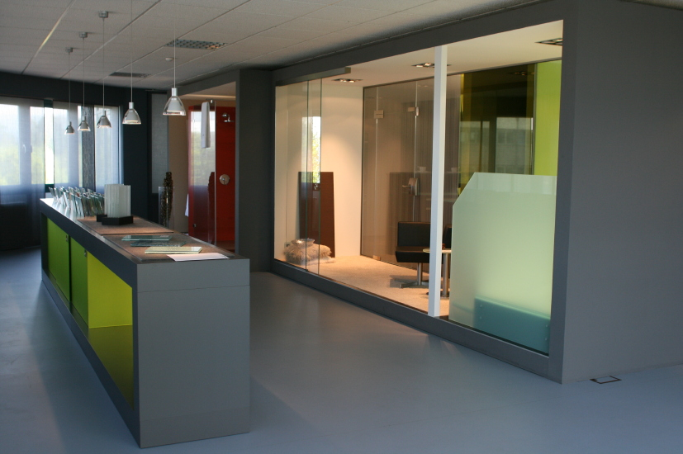
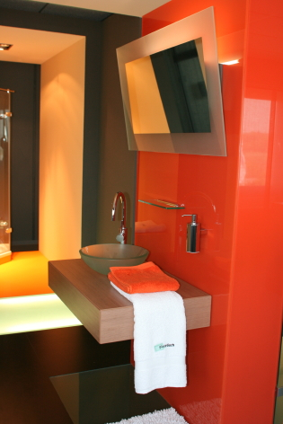

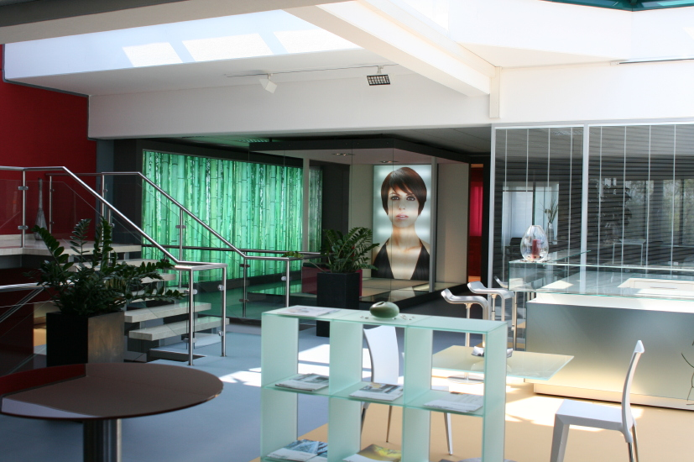

Glaslösungen für Wohnzimmer, Büro, Küche und Bad – der Showroom von Glas Trösch

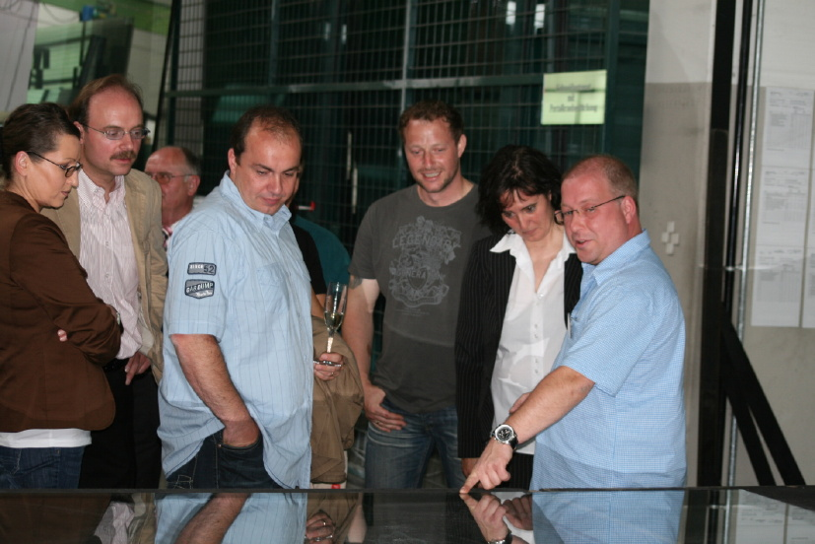
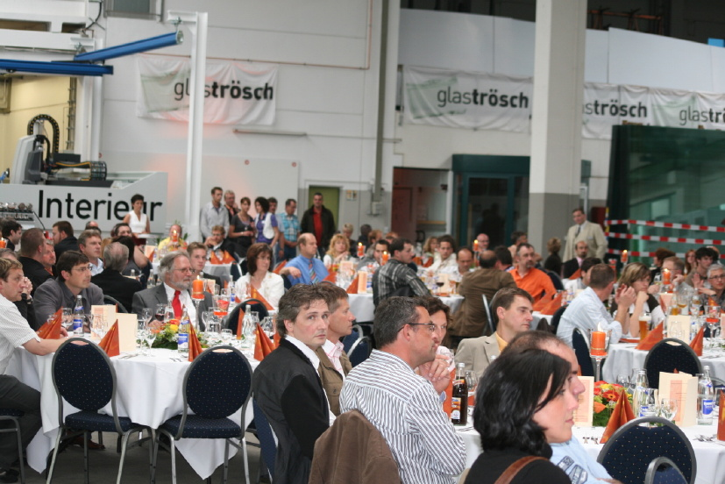

Über 250 Gäste nahmen an der Eröffnungsfeier teil
Führung durch die Produktion in Aalen

Presse- und Öffentlichkeitsarbeit:
Press’n’Relations GmbH
Bruno Lukas
Magirusstraße 33 - 89077 Ulm
Tel. +49 7 31 962 87-17
Fax +49 7 31 962 87-97
blu@press-n-relations.de
www.press-n-relations.de

Weitere Informationen:
Glas Trösch GmbH
Robert-Bosch-Str. 81
73431 Aalen
Tel. +49 7361 5725-0
Fax +49 7361 5725 80
aalen@glastroesch.de
www.glastroesch.de

Glas Trösch verarbeitet seit über 100 Jahren den faszinierenden Werkstoff Glas. Das Ergebnis: höchste Kompetenz und detailliertes Wissen um die Herstellung, Veredelung und Verarbeitung von Glas. 2.700 Mitarbeiter in mehr als 40 Betrieben in der Schweiz, in Frankreich und Deutschland zählen heute zur Unternehmensgruppe Glas Trösch. Das Familienunternehmen mit Hauptsitz in Bützberg/Schweiz stellt an drei Standorten in Deutschland und Frankreich Floatglas her. An mehreren hochmodernen Magnetron-Beschichtungsanlagen veredelt Glas Trösch Floatglas zu Funktionsglas der Marke SILVERSTAR. In Deutschland gehören acht eigenständige Standorte in Altshausen, Bad Krozingen, Nördlingen, Aalen, Kempten, Memmingen, sowie Ulm und Wertingen zum Verbund der Glas Trösch Unternehmensgruppe.

